La météo du jour
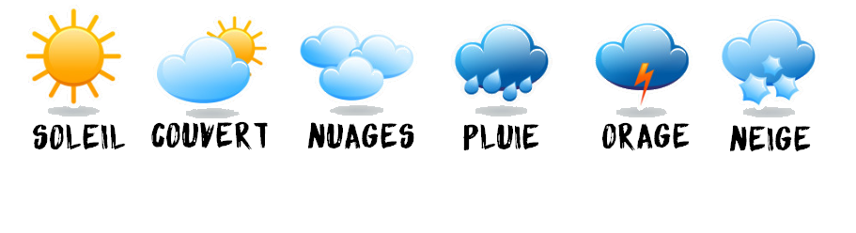
Ce qu’il se passe dans le ciel :

La température dans la classe :
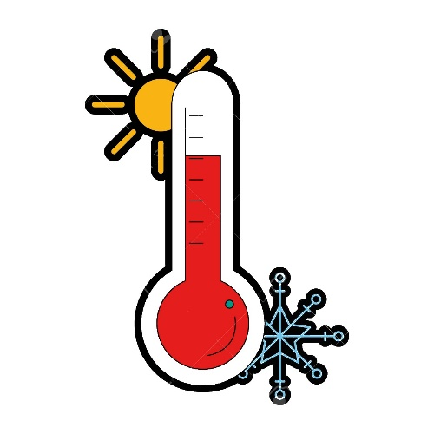

°C.

Aujourd’hui, il fait

